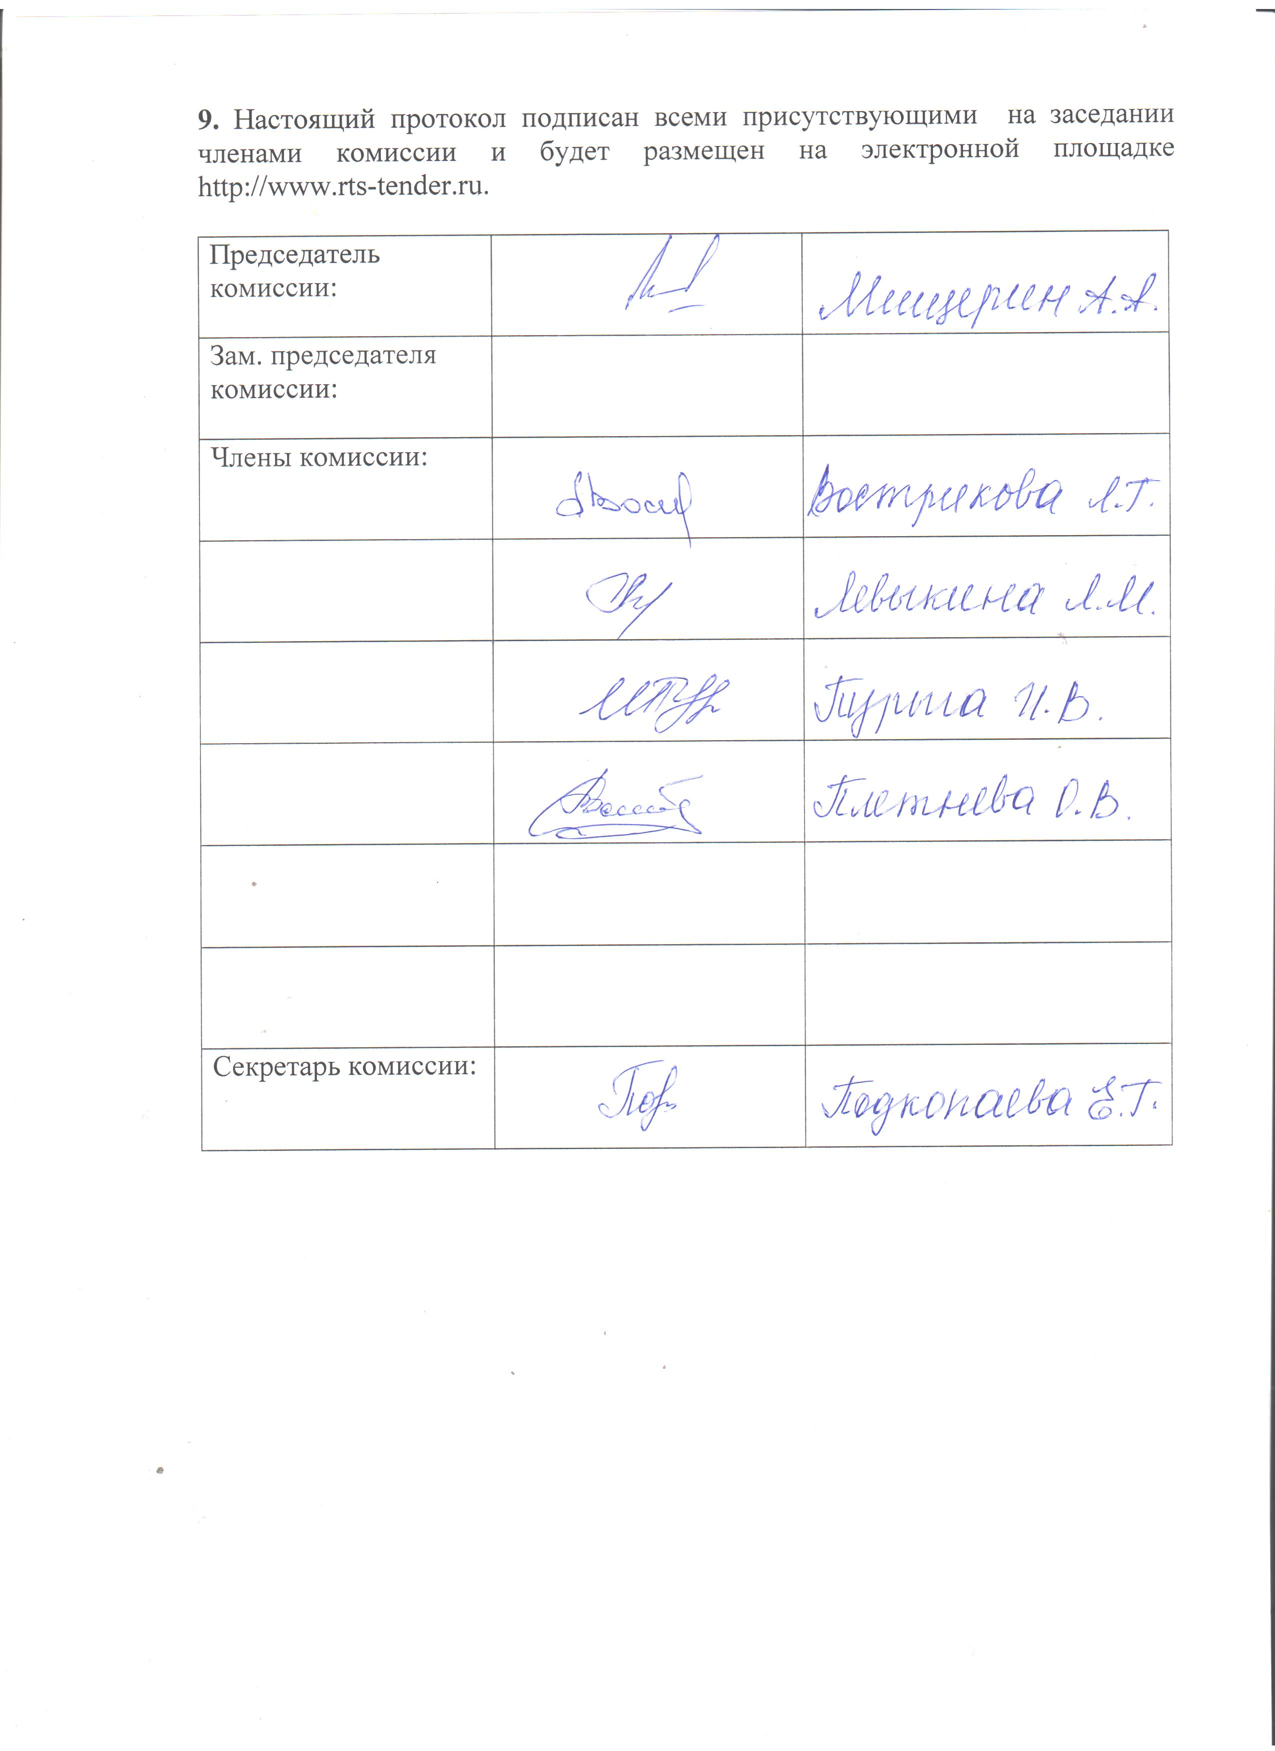
Протокол № 73/1
рассмотрение первых частей заявок на участие в электронном аукционе

г. Рубцовск 21.05.2020

- Наименование объекта закупки: Выполнение работ по спиливанию аварийных деревьев на землях общего пользования города Рубцовска.

- Извещение о проведении электронного аукциона было размещено на официальном сайте Единой информационной системы в сфере закупок 12.05.2020 под № 0117300085520000084.

- Идентификационный код закупки: 203220901107922090100100530018130244

- Заказчик: Администрация города Рубцовска Алтайского края
658200, Алтайский край, город Рубцовск, пр. Ленина, 130
конт.телефон: 8(38557) 96409, E-mail: zakaz@rubtsovsk.org.

- Состав комиссии: состав единой комиссии по осуществлению закупок для определения поставщиков (подрядчиков, исполнителей) при проведении конкурсов, аукционов, запросов котировок и запросов предложений, проводимых в электронной форме, определен постановлением Администрации города Рубцовска Алтайского края от 04.03.2019 № 502 «Об организации работы по определению поставщика (подрядчика, исполнителя) при осуществлении закупок товаров, работ, услуг для обеспечения муниципальных нужд в городе Рубцовске». В состав комиссии входит 9 человек. На заседании комиссии присутствовали 6 чел. Кворум имеется. Комиссия правомочна.

- Начальная (максимальная) цена контракта: 466 501 (четыреста шестьдесят шесть тысяч пятьсот один) рубль 00 копеек.

- До окончания указанного в извещении о проведении электронного аукциона срока подачи заявок на участие в аукционе было подано 7 (семь) заявок, которые и были представлены оператором ЭТП на рассмотрение комиссии:

№ п/п /  идентификационный номер заявки | Дата и время регистрации заявки
1/107461461 | 13.05.2020 07:01:51 (по московскому времени)
2/107469743 | 13.05.2020 20:14:40 (по московскому времени)
3/107482023 | 15.05.2020 10:34:57 (по московскому времени)
4/107499167 | 18.05.2020 19:28:27 (по московскому времени)
5/107502273 | 19.05.2020 10:34:12 (по московскому времени)
6/107507797 | 19.05.2020 18:53:23 (по московскому времени)
7/107508551 | 19.05.2020 21:14:15 (по московскому времени)

8. Рассмотрев в соответствии со статьей 67 Федерального закона от 05.04.2013 №44-ФЗ первые части заявок на участие в аукционе, комиссией, путем голосования, приняты следующие решения:
№ п/п / идентификационный номер заявки | Ф. И. О. члена комиссии | Решение о допуске каждого члена комиссии | Решение комиссии,  обоснование  решения
1/107461461 | Мищерин А.А.  Вострикова Л.Г.  Левыкина Л.М.  Пурыга И.В.  Плетнева О.В.  Подкопаева Е.Г. | допустить  допустить  допустить  допустить  допустить  допустить | Допустить к участию в аукционе и признать участником аукциона
2/107469743 | Мищерин А.А.  Вострикова Л.Г.  Левыкина Л.М.  Пурыга И.В.  Плетнева О.В.  Подкопаева Е.Г. | допустить  допустить  допустить  допустить  допустить  допустить | Допустить к участию в аукционе и признать участником аукциона
3/107482023 | Мищерин А.А.  Вострикова Л.Г.  Левыкина Л.М.  Пурыга И.В.  Плетнева О.В.  Подкопаева Е.Г. | допустить  допустить  допустить  допустить  допустить  допустить | Допустить к участию в аукционе и признать участником аукциона
4/107499167 | Мищерин А.А.  Вострикова Л.Г.  Левыкина Л.М.  Пурыга И.В.  Плетнева О.В.  Подкопаева Е.Г. | допустить  допустить  допустить  допустить  допустить  допустить | Допустить к участию в аукционе и признать участником аукциона
5/107502273 | Мищерин А.А.  Вострикова Л.Г.  Левыкина Л.М.  Пурыга И.В.  Плетнева О.В.  Подкопаева Е.Г. | допустить  допустить  допустить  допустить  допустить  допустить | Допустить к участию в аукционе и признать участником аукциона
6/107507797 | Мищерин А.А.  Вострикова Л.Г.  Левыкина Л.М.  Пурыга И.В.  Плетнева О.В.  Подкопаева Е.Г. | допустить  допустить  допустить  допустить  допустить  допустить | Допустить к участию в аукционе и признать участником аукциона
7/107508551 | Мищерин А.А.  Вострикова Л.Г.  Левыкина Л.М.  Пурыга И.В.  Плетнева О.В.  Подкопаева Е.Г. | допустить  допустить  допустить  допустить  допустить  допустить | Допустить к участию в аукционе и признать участником аукциона

